HDPE KAYKAY

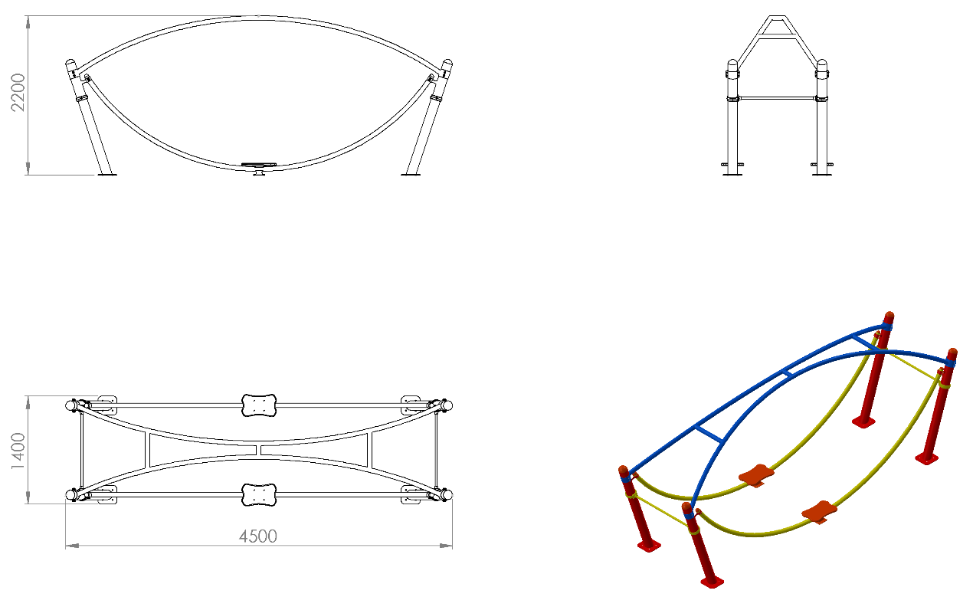

Toplam yüksekliği minimum 2200 mm olan HDPE kaykay oyun elemanının de monte olmayacak birleştirmeleri gaz altı kaynağı yöntemi ile gerçekleştirilecek olup ana taşıyıcı boruları Ø114 x 2,5 mm SDM borudan üretilecektir. Oyun elemanı aynı anda iki çocuğun kayabileceği şekilde dizayn edilerek ve yan duvarlarında eğitici panolar mevcut olacak biçimde üretilecektir.
Ø60 x 3 mm SDM borudan bükülerek dizayn edilen elips kaykayın taşıyıcı konstrüksiyonu Ø114 x 2,5 mm SDM borudan toplam 1750 mm yüksekliğinde üretilecektir. Kaykay konstrüksiyonu uç kısımları 114 mm’lik boruyu dıştan sarabilecek biçimde kurtağzı kelepçe ile monte edilerek üzerinde çift taraflı 40 x 10 mm silmeden bükülen kaykay rayı mevcut olup düşme ve yaralanmaları önlemek amacıyla sönümleme takozları mevcut olacaktır.
Kaykay mekanizması karşılıklı eksenel ve radyal kuvvetlere karşı dayanım gösterebilecek şekilde tasarlanmış 4 farklı noktadan sürtünme kuvvetlerini minimuma indirgeyecek yüksek ısılara dayanaklı merkezinde 6004 nolu rulmanlara sahip kestamit tekerlekli bir mekanizma olarak dizayn edilecek olup ayakçak iskelet konstrüksiyonu 40 x 10 mm lama ile desteklenerek üzerine 2 renkli cnc router ile işlenmiş 19 mm kalınlığında yüksek yoğunluklu polietilen malzemeden tabla monte edilecektir. Tutunma amaçlı ve kaykay boyunca bulunacak olan

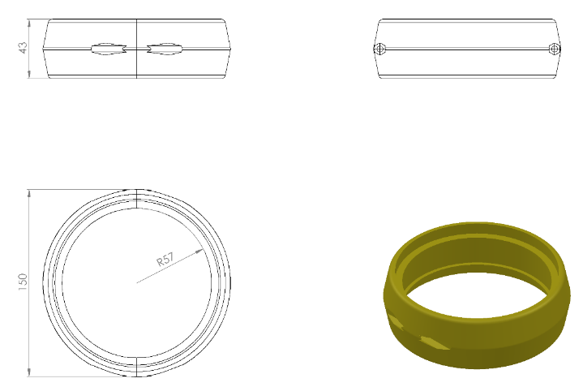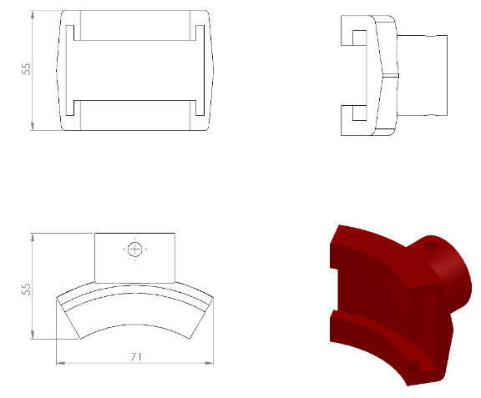

Oyun elemanlarını sabitlemek için Ø114 mm’lik bağlantı kelepçeleri kullanılacaktır. Kelepçeler kızaklı aparat içerisinden geçerek taşıyıcı kule borularını min. 3500 mm² saracak biçimde dizayn edilip plastik enjeksiyon metoduyla 1.sınıf polyamid malzemeden toplam minimum 260 g olarak üretilecektir.

Frenleme takozu titreşim ve darbeleri sönümleyecek şekilde M10 cıvata üzerine baskı olacak şekilde 1.sınıf lastikten imal edilecektir.

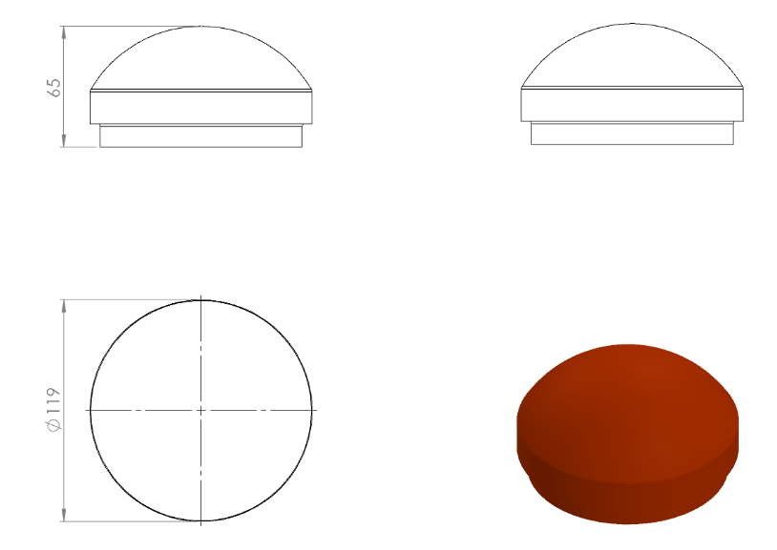

Boru açık yerleri keskin hatları ortadan kaldırmak amacı ile yüksek mukavemetli polietilen malzemeden üretilmiş kapak yardımı ile kapatılacaktır. Dış kuvvetlere dayanabilmesi ve malzemenin iç kısmını yağmur sularından korumak amacıyla, boruyu iki kademeli olarak saracaktır. Yaralanma ve darbeleri engellemek amacıyla yüzeyi oval olacaktır.

YÜZEY KAPLAMA
Tüm metal konstrüksiyon ekipmanlarına yüzey kaplama işlemi gerçekleştirilecektir. Kaplama işleminde öncelikle metal yüzeylerden kir, pas ve yağ artıkları, asidik yağ alma kimyasalları ile temizlenecektir. Temizlenen metal yüzeylerde kaplamanın dayanıklılığını artırmak için belirtilen şartlarda ve özelliklerde kumlama işlemi yapılacaktır. Kumlama işlemi sonrasında metal konstrüksiyon ekipmanları püskürtme yöntemiyle elektrostatik toz boya ile kaplanacaktır.

KUMLAMA METOTU
Kumlama işleminin istenilen şekilde oluşması için S – 330 ile S – 660 arasında özel yapılmış çelik gridler özel basınçlı teknolojik makine sayesinde fırlatma yöntemiyle makinenin içine asılmış ürünlerin her kısmına noktalama yaparak temizliği sağlanır. Tam temizliğin sağlanması için ürünler askı sistemine her bir noktası kumlanacak şekilde yerleştirilir. Askı sisteminin hızı 3 dev./dak. dan 10 dev./dak arası ayarlanmalı ve askı 360 derece dönerek kumlamanın yapılması sağlanır.

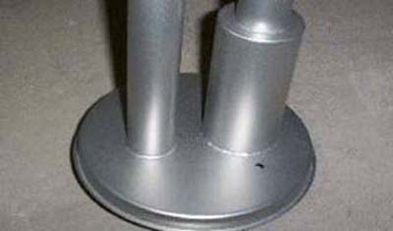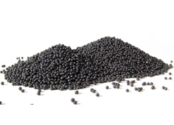

Kumlamada kullanılacak granüller yuvarlak olmalıdır. Diğer köşeli granüller ürünün üzerindeki tabakayı almasından ziyade ürünün deformesini artırmakta ve metal ürünün metal özelliğini azaltacaktır. Köşeli grit malzeme kullanılmayacaktır. Kumlamada kullanılan tozuması en az ve kumlama gücü en iyi olan kum çeşidi olan çelik yuvarlak granüller malzemenin kalınlığına göre kullanılmalıdır. İnce olan bir metal malzemede kullanılan kalın granüller malzemenin kullanım ömrünü azaltacaktır. Kullanılan granüllerin basınç etkisi ile bırakmış olduğu micron noktaların istenilen düzeyde olması için granüllerin sıklıkla yenilenmesi gerekmektedir. Yenilenmemesi durumunda basınçlı çarpma etkisi ile granüller küçüleceğinden yağ, kir, pas alma işleminin tam olmayacağından dolayı boya sırasında ürünün üzerinde kalan yağlar yüzeye çıkacaktır. Bu durumda boyanın iyi olmamasına etki edecektir. Kumlama işlemi tamamlandıktan sonra metal malzemeler toz aldırma kazanlarına yönlendirilir. Burada ürünler yıkanarak elektro statik toz boyama yapılmaya hazır hale getirilir.

KAPLAMA METOTU
Toz boya, boya kabininde özel boya tabancaları vasıtasıyla atılır. Tabancadan geçerken elektrostatik yüklenen toz boya partikülleri kabin içinde boyanacak malzemeye yapışır ve kaplama işlemi gerçekleşmiş olur. Toz boyanın malzeme yüzeyine tam olarak yapışabilmesi için malzemenin de çok iyi bir şekilde topraklanması gerekir. Malzeme toz boya ile kaplandıktan sonra pişirme fırınına girer. 200˚C olan fırın ısısı toz boyanın erimesini ve malzeme üzerine yapışmasını sağlar. Fırında bekleme süresi bittikten sonra malzeme fırından çıkartılarak herhangi bir temas olmaksızın soğumaya bırakılır.
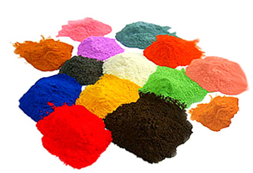

TOPRAK ZEMİNE MONTAJ DETAYLARI

Ana taşıyıcıların toprağa montajı sırasında mukavemetinin artırılması için tek parça olarak bulunan dikey taşıyıcılara 30 x 30 x 2 mm kare kutu profil ve onlara h şekli oluşacak şekilde dik olarak konumlandırılacak 300 mm uzunluğunda 30 x 30 x 2 mm kare kutu profil gazaltı kaynak yöntemiyle birleştirilecektir. Oyun grubu kurulacak alanda planlama yapıldıktan sonra alt taşıyıcı şasesinin konulacağı yer 50 cm x 30 cm ölçülerinde 20 cm derinliğinde kazılacaktır. Kazılan alana şase yerleştirilip teraziye alındıktan sonra kum, çakıl ve çimento karışımlı beton ile betonlanacaktır.

BETON ZEMİNE MONTAJ DETAYLARI

Oyun grubu kurulacak olan alanın betonu terazili bir biçimde atılmış olması gerekmektedir. Alt taşıyıcı gövde ayaklarında betona montaj için min. Ø250 x 4 mm ebatlarında flanş ve tek parça olarak bulunan dikey taşıyıcı ayakları birbirine bağlayacak 40 x 5 mm üzerinde montaj delikleri bulunan silme kaynak yöntemiyle birleştirilmiş olacaktır. Oyun grubu teraziye alındıktan sonra flanş üzerindeki deliklerden çelik dübel ya da kimyasal dübel ile min. M12 çapında min 14 cm boyunda galvanizli saplamalarla zemine sabitlenecektir.

